浙江省2007年1月高等教育自学考试
物流技术试题
课程代码：07039
一、单项选择题(本大题共20小题，每小题1分，共20分)
在每小题列出的四个备选项中只有一个是符合题目要求的，请将其代码填写在题后的括号内。错选、多选或未选均无分。
1.从社会再生产总体角度去认识和研究物流，这种物流活动属于（ ）
A.宏观物流 B.微观物流
C.生产物流 D.区域物流
2.生产企业对排放的无用物进行输送、装卸、处理等的物流活动属于（ ）
A.生产物流 B.销售物流
C.回收物流 D.废弃物物流
3.减省包装降低了包装费用，但增加了运输过程中的货损，造成这种现象的主要原因可以用以下______理论来解释。（ ）
A.第三个利润源说 B.效益背反说
C.商物分离 D.物流冰山说
4.航空货运或行李托运用托盘，一般采用______制造。（ ）
A.铝合金 B.木质
C.钢板 D.柳条筐
5.在实验室和有害气体内搬运货物，可以采用______搬运方式。（ ）
A.无人搬运车 B.拖拉机
C.叉车 D.牵引台车
6.企业的库存是一把“双刃剑”，有好的方面，也有不好的方面，以下______描述阐述了库存的不好方面。（ ）
A.“洪水猛兽” B.“蓄水池”
C.“第三个利润源” D.“调节阀”
7.由于少量被储存物长期仓储，形成了呆滞物或仓储期过长，造成这种现象的原因是仓储______不合理。（ ）
A.时间标志 B.质量标志
C.分布标志 D.结构标志
8.______是在仓储作业中采用的一种有效的仓储定位方法。（ ）
A.“五五化”堆码 B.“双仓法”
C.“先进先出” D.“四号定位”
9.以下______功能属于物流中心的基本功能。（ ）
A.物流信息处理 B.物流教育
C.结算 D.需求预测
10.以下______属于批量转换型配送中心的作业流程。（ ）
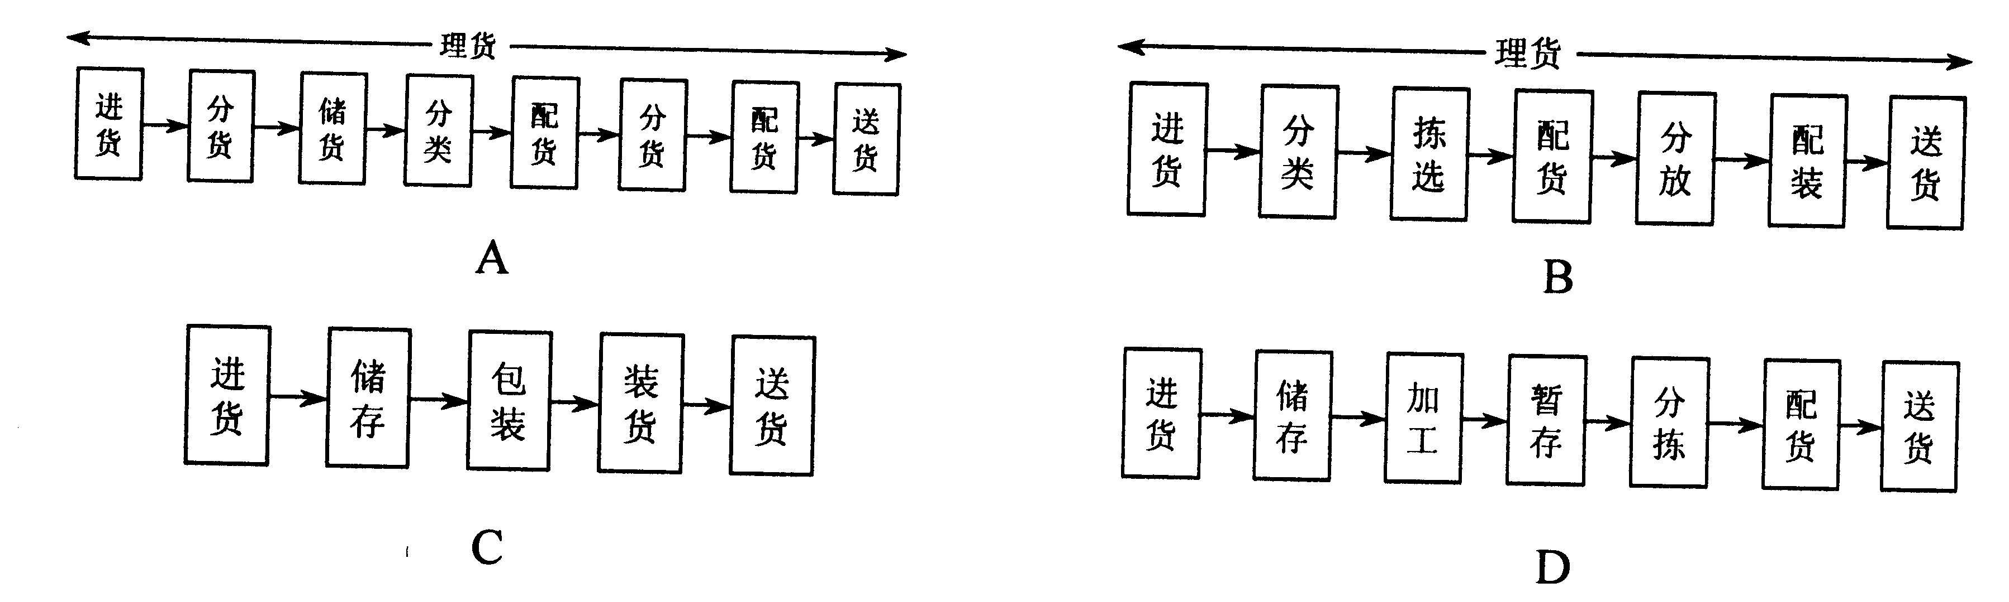
11.______是未来物流中心的发展趋势。（ ）
A.综合转运中心 B.综合仓储中心
C.综合物流中心 D.综合加工中心
12.MPS的全称是（ ）
A.物料需求计划 B.制造资源计划
C.企业资源计划 D.主生产计划
13.某电子商务企业每年需要购买10000件儿童服装，每件儿童服装的单价为100元/件，其年储存成本为20元/件.年，每次的订购成本为10元/次，问采用定量订货法则每次的订货批量是______件。（ ）
A.100 B.400
C.2000 D.600
14.某车间需要某种标准件，不允许缺货，按生产计划，年需要量10000件，每件价格1元，每采购一次采购费23.4元/次，年保管费率为1.3元/件.年，问采用定期订货法则其订货周期是______年。（ ）
A.0.05 B.0.01
C.0.2 D.0.06

15.______的核心思想是消除一切无效劳动、彻底杜绝浪费。（ ）
A.JIT B.MRP
C.LRP D.DRP
16.分销资源计划是在物料需求计划的基础上产生的，其英文简写为（ ）
A.JIT B.MRP
C.LRP D.DRP
以下是一张残缺的DRP在途物资处理逻辑表，根据DRP原理，完成表中第17～20题。
品种A01  订货批量300  送货提前期1  进货提前期2  安全库存200 | DRP在途物资处理逻辑表
品种A01  订货批量300  送货提前期1  进货提前期2  安全库存200 | 期前 | 周
品种A01  订货批量300  送货提前期1  进货提前期2  安全库存200 | 期前 | 1 | 2 | 3 | 4 | 5 | 6 | 7 | 8
需求主计划 |  | 100 | 120 | 90 | 110 | 120 | 100 | 80 | 120
送货在途到货 |  | 100
计划库存 | 500 | 500 | 680 | 590 | 【17】 | 360 | 260 | 【18】 | 360
进货在途到货 |  |  | 300
到货计划 |  |  |  |  |  |  |  | 300
订进计划
送货计划 |  |  |  | 【19】 |  |  |  | 【20】
17.该处数值应是（ ）
A.120 B.590
C.360 D.480
18.该处数值应是（ ）
A.260 B.480
C.120 D.560
19.该处数值应是（ ）
A.280 B.90
C.120 D.110
20.该处数值应是（ ）
A.360 B.100
C.120 D.110
二、多项选择题(本大题共5小题，每小题2分，共10分)
在每小题列出的五个备选项中至少有两个是符合题目要求的，请将其代码填写在题后的括号内。错选、多选、少选或未选均无分。
21.物流系统的渠道设计是一项复杂的任务，选择一项能使成本和灵活性基本保持平衡的基本系统设计是首要的重点，而三个被广泛使用的结构是（ ）
A.等级结构 B.直接系统
C.价值链分析 D.灵活系统
E.业务流程再造
22.立体自动化仓储规划时，要考虑以下______因素的影响。（ ）
A.立体自动仓库主体 B.塔式吊车
C.外围装置 D.控制装置
E.软件
23.MRP的基本构成包括（ ）
A.主生产计划 B.库存信息
C.产品结构 D.物料清单
E.生产作业计划
24.与传统采购相比，JIT采购具有______等特点。（ ）
A.信息交换快速、可靠 B.采购批量大
C.准时送货 D.与供应商多采用短期合作方式
E.多采用常规包装
25.物流中心的功能包括基本功能和增值功能，以下属于增值功能的是（ ）
A.物流教育 B.结算功能
C.需求预测 D.包装功能
E.流通加工
三、名词解释(本大题共4小题，每小题5分，共20分)
26.集装系统
27.仓储
28.定期订货技术
29.JIT技术
四、简答题(本大题共4小题，每小题7分，共28分)
30.请简述物流中的“第三个利润源”学说。
31.请简述影响货物分拣装置能力的因素。
32.请简述影响物流中心的因素。
33.请简述LRP的输入文件。
五、论述题(本大题共2小题，共22分)
34.请阐述仓储在物流系统中的地位和作用。(本题10分)
35.请阐述ERP与MRPⅡ的差异。(本题12分)

